1. 문자열을 인수로 받아서 그 문자열에 있는 빈칸을 모두 ‘_’ 문자로 채워주는 함수 fillwith_를 아래 틀에 맞추어 작성하시오.

def fillwith_(sentence):  
 new_sentence = ''  
 for char in sentence:

//fill here!!

return new_sentence  
  
print(fillwith_('아름다운 가을 단풍 구경하러 산으로 갑시다.'))

이 함수 호출의 실행 사례는 다음과 같다.

fillwith_(‘아름다운 가을 단풍 구경하러 산으로 갑시다.’)

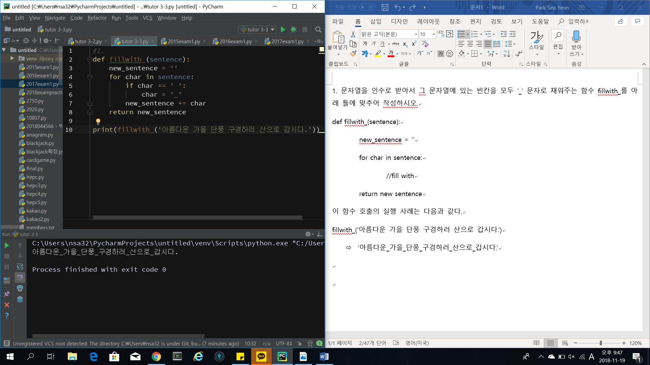

2.

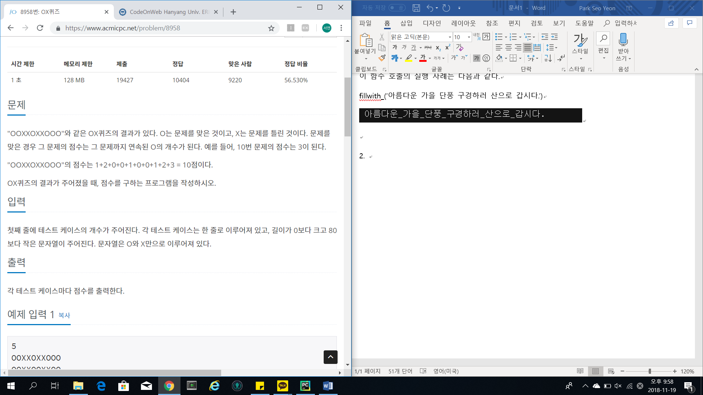

[입력 및 출력]

|  |  |
| --- | --- |
| 입력 | 출력 |
| OOXXOXXOOO | 10 |
| OOXXOOXXOO | 9 |
| OXOXOXOXOXOXOX | 7 |
| OOOOOOOOOO | 55 |
| OOOOXOOOOXOOOOX | 30 |

3. 정수 리스트를 받아서 각 정수를 그 수만큼 나열하여 붙여서 내주는 함수를 이중 for루프를 사용하여 작성하시오. 실행사례는 다음과 같다

|  |  |
| --- | --- |
| 인수 리스트 | 리턴리스트 |
| [] | [] |
| [1,2,4] | [1,2,2,4,4,4,4] |
| [3,5] | [3,3,3,5,5,5,5,5] |
| [2,-3,3] | [2,2,3,3,3] |

def blast(ns):  
 bs = []

#fill here!

return bs

*print(blast([]))  
print(blast([1,2,4]))  
print(blast([3,5]))  
print(blast([2,-3,3]))*

4.

dic = {"A":'1', "B":'2', "C":'3', "D":'4', "E":'5', "F":'6'}

다음과 같은 사전이 있다.

이 사전의 key값과 value값을 다음과 같이 출력하시오.

